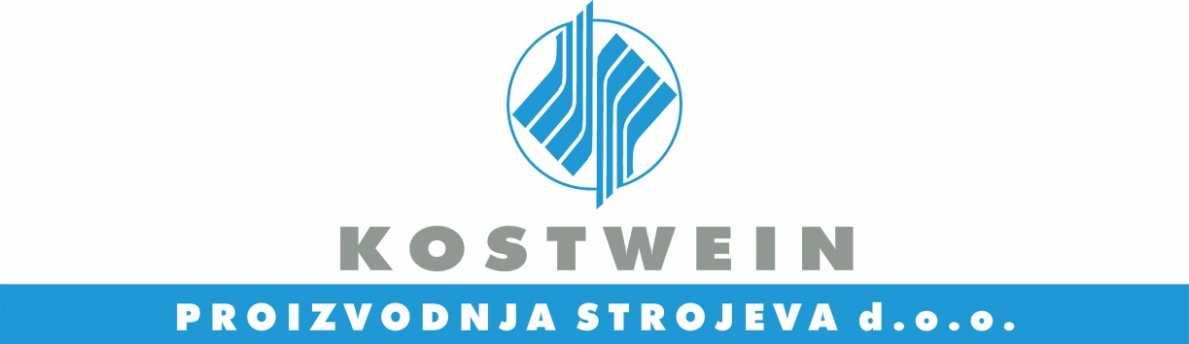

Kostwein grupa je vodeći proizvođač strojeva i dijelova za strojeve koji opslužuje kupce iz različitih gospodarskih grana te trenutno zapošljavamo oko 1100 radnika.
Kostwein kvaliteta iz Hrvatske i Austrije - nalazi se u uporabi širom svijeta!
Naši kupci, svi oni svjetski lideri na tržištu u različitim granama strojarstva, oslanjanju se na kvalitetu i znanje našeg poduzeća.
Postavili smo standarde u preciznoj proizvodnji, montaži i logistici sastavnih dijelova, modula i kompletnih strojeva
za globalnu suradnju temeljenu na "Build-to-Print Business".
Voditelj zavarivanja (m/ž)
Lokacija:
Trnovec
Obrazovanje:
VSS - osoba sa završenom EWE/IWE diplomom
te minimalno 3 godine radnog iskustva na istom radnom mjestu.
· Tečaj sukladno normi EN ISO 9606-1 i EN ISO 9606-2 su prednost,
· Dobro poznavanje strojne obrade te područja zavarivanja.
· Informatička pismenost (MS - Office)
· Engleski / Njemački jezik u govoru i pismu
Radni zadaci:
· Planiranje ljudskog kadra, izrada plana godišnjih odmora
· Maschinenbelegung, Feinplanung, Kapazitätsanalyse
· Vorbereitende Tätigkeiten für Fertigung
· Definiranje strategije i plana obrade
· Planiranje alata, mjernih uređaja, praćenje uputa i zahtjeva kupca
· Kontrola i nadzor proizvodnje i procesa
· Kontrola tehničkih nacrta
· Odjava radnih naloga u sistemu, prijava grešaka
· Kontrola dijelova, otprema, montaža, ….
· Dnevni zadaci
· Vođenje zaliha alata i naprava
· Dokumentiranje gotovih radnih naloga
· Korekcija radnog vremena
· Rukovođenje radnicima
· Poticanje razvoja kompetencija kod radnika
· Motivacija
· Rješavanje sukova i problema unutar odjela
· Delegiranje radnih zadataka
· Kontinuirano praćenje i sudjelovanje u procesu poboljšanja
· Pružanje podrške radnicima odjela i poticanje istih
· Poistovjećivanje sa vizijom poduzeća
· Neprestano školovanje radnika (WCM)
Osobne karakteristike.
· Osvještenost na sigurnost na radu
· Osvještenost prema zaštiti okoliša
· Osvještenost prema kvaliteti i troškovima
· Visoka usredotočenost na poboljšanje i osjećaj odgovornosti
· Proaktivnost
· Samostalnost
· Fleksibilnost, izdržljivost, otpornost
· Spremnost na učenje i daljnje napredovanje
· Timski rad
· Razvijene komunikacijske vještine, proslijeđivanje informacija
· Identifikacija sa vizijom poduzeća
· Uzorno ponašanje
Uvjeti:
· Raznolikost i dinamičnost u radu sa dovoljno slobodnog prostora
· Mogućnost profesionalnog i osobnog razvoja i daljnjeg napredovanja unutar poduzeća
Što mi nudimo:
· Prijava na puno radno vrijem te ugovor na neodređeno vrijeme
· Putni troškovi plaćeni u cjelosti
· Ostali neoporezivi dodaci na plaću
· topli obrok plaćen djelomično i mogućnost narudžbe gableca
Radno vrijeme:
Od ponedjeljka do petka - 40 sati tjedno
Ukoliko smo probudli Vašu zainteresiranost za ovo radno mjesto, molimo Vas da nam pošaljete zamolbu i životopis na sljedeću E-Mail adresu:
zamolba@kostwein.hr
Zamolbe i životopis poslati dvojezično (na hrvatskom i njemačkom ili engleskom jeziku).

